（ 六 ）年级（ 5）班暑期和乐娃之星

照片：

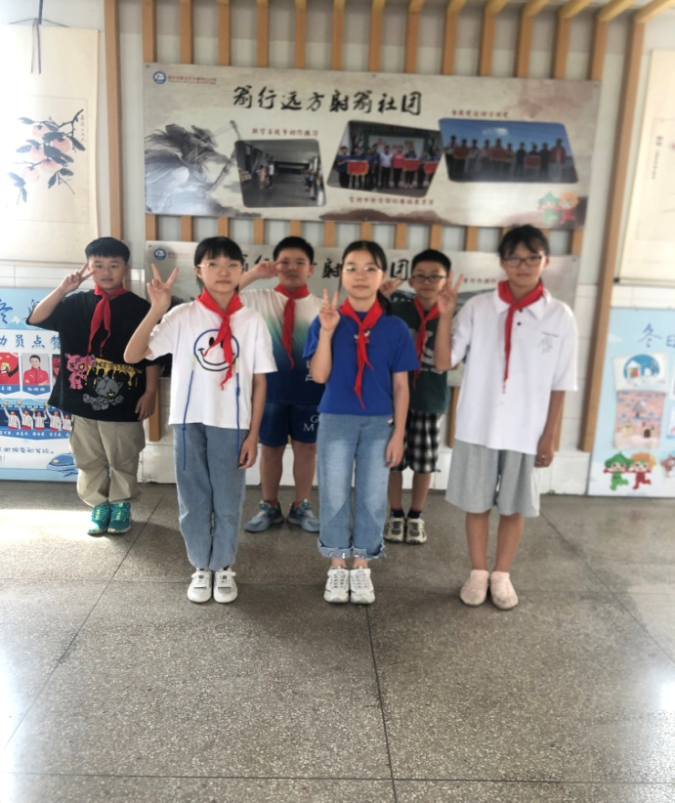

主要事迹：大家好，我们是六5班的沈谢峰、徐天宇、王梓轩和王雨露、黄沛琳、刘怡君。这个暑假虽然炎热但我们过得十分充实。暑假期间我们积极帮助父母分担家务，学了拿手好菜。我们阅读了很多有趣的书籍，收获颇丰。同时在暑假期间我们还积极帮助老师布置教室，参加学校活动，是老师得力的小助手。以后我们一定会更加努力，获得更多的好成绩，让自己不断成长。